Документация на проект: Онлайн Книжарница "OnlineBookShop"
Автори: Ивелин Войнов, Георги Стоянов
Технологии: ASP.NET Core MVC, C#, Entity Framework Core, SQL Server (SSMS), Bootstrap 5, Git
1. Product Requirement
Основната цел на проекта е изграждането на уеб-базирана система за онлайн книжарница, която улеснява купувачите при разглеждането и поръчването на книги, а за администраторите предоставя достъп за управление на ресурсите.
• Каталог и категории: Организиране на наличните книги по жанрове и цени.
• Автентикация и роли: Регистрация и вход с Cookie Authentication. Разделение на достъпа между роли Admin и User.
• Клиентски профили: Управление на потребителските данни с валидация за имена (само букви), имейл и сигурна парола (мин. 8 знака, главна, малка буква и цифра).
• Поръчки: Възможност за създаване на поръчки и проследяване на техния статус (Pending, Shipped, Delivered, Cancelled).
2. App Flow
• 1. Регистрация и Вход: Потребителят попълва формата за регистрация. При несъответствие на паролата се извеждат всички изисквания наведнъж.
• 2. Преглед на каталога: Потребителят филтрира книгите по категории (Categories) и избира желаните заглавия.
• 3. Финализиране на поръчка: Генерира се запис в таблицата Orders и съответните редове за артикулите в OrderItems.
• 4. Администриране: Потребители с роля Admin управляват клиентските профили (Customers) и актуализират статусите на поръчките.
3. Design Brief
• Визуална концепция: Модерен и чист дизайн с Bootstrap 5, използващ карти (cards) за структурирано представяне на съдържанието.
• Потребителско изживяване (UX): Формуляри с ясно представени изисквания (напр. информационни карета за парола) без объркващи изскачащи елементи.
• Адаптивност: Пълна поддръжка за мобилни устройства, таблети и десктоп монитори.
4. Background Schema
Базата данни съдържа 5 основни таблици, създадени и управлявани през SSMS (SQL Server Management Studio):
• Categories: Съдържа категориите на книгите (CategoryID, CategoryName).
• Books: Съдържа книгите (BookID, Title, Author, Price, StockQuantity, CategoryID). Връзка 1:N с Categories.
• Customers: Съдържа данните за клиентите (CustomerID, FirstName, LastName, Email, Phone, PasswordHash, Role). Връзка 1:N с Orders.
• Orders: Информация за поръчките (OrderID, OrderDate, TotalAmount, OrderStatus, CustomerID). Връзка 1:N с Customers.
• OrderItems: Междинна таблица за връзката M:N между Orders и Books (OrderItemID, OrderID, BookID, Quantity, UnitPrice).

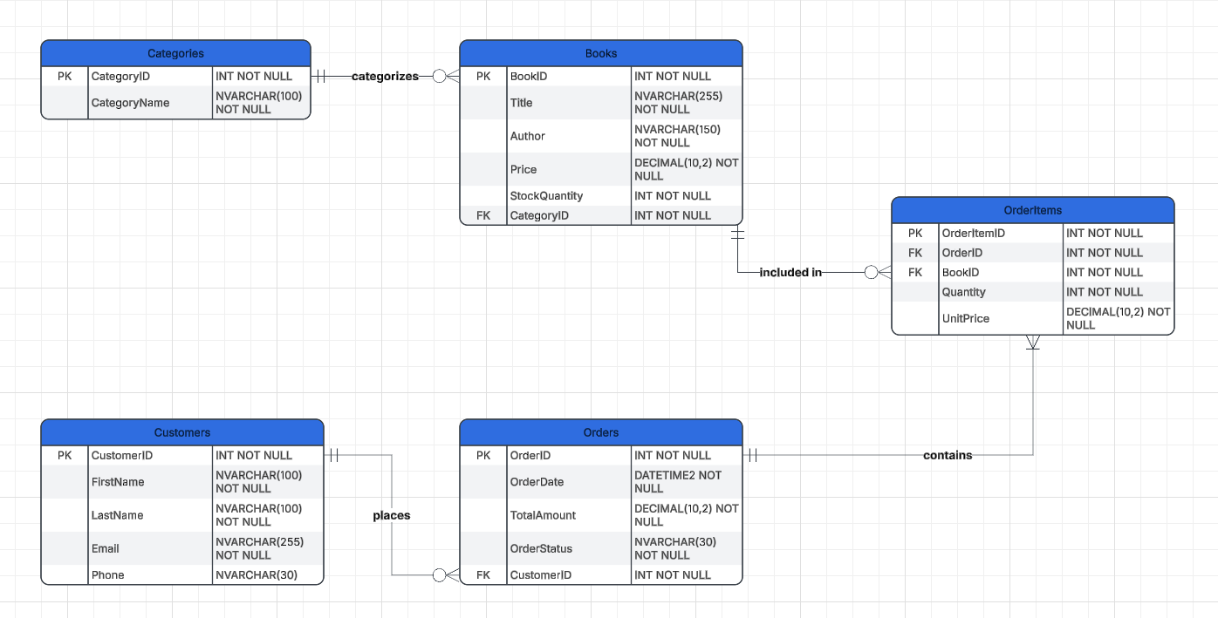
5. Бизнес правила и ограничения
• Цени и количества: Заложени са ограничения: Price > 0, StockQuantity >= 0 и Quantity > 0.
• Уникалност: Полетата CategoryName и Email притежават UNIQUE ограничения за предотвратяване на дублиране.
• Валидация на име и парола: Имената съдържат само букви. Паролата изисква мин. 8 знака, главна буква, малка буква и цифра.
• Статуси на поръчка: OrderStatus приема точно дефинирани стойности: 'Pending', 'Shipped', 'Delivered', 'Cancelled'.
6. Стратегия за начални данни (Seed Data Strategy)
За осигуряване на първоначална функционалност и тестване, базата данни се запълва с подготвени примерни данни:
• Категории: Въведени са основни жанрове (Programming, Fiction, Business and Marketing).
• Книги: Примерни заглавия с реални цени и наличности, разпределени към съответните категории.
• Клиенти: Примерни потребителски профили с роли Admin и User за тестване на правата за достъп.
• Поръчки: Активни тестови поръчки с обвързани артикули в OrderItems.
7. Индексация и производителност
• Първични ключове (PK): Всички таблици използват инкрементиращи се INT IDENTITY(1,1) полета с автоматичен клъстериран индекс (Clustered Index).
• Външни ключове (FK): Колоните за връзка (CategoryID, CustomerID, OrderID, BookID) осигуряват бързи JOIN операции.
• Оптимизация на търсенето: Неклъстерирани индекси върху Email в Customers и Title в Books за бърза справка и бърз вход в системата.
8. Implementation Plan
• Фаза 1 (Анализ и проектиране): Избор на домейн, дефиниране на изискванията и изчертаване на ER диаграмата в SSMS.
• Фаза 2 (Програмиране и база данни): Създаване на базата данни в SSMS, настройка на ASP.NET Core MVC проект в JetBrains Rider и Entity Framework Core миграции.
• Фаза 3 (Сигурност и Валидация): Реализиране на AccountController, Cookie Authentication и валидации за пароли и имена.
• Фаза 4 (Запълване и тестване): Въвеждане на начални данни (Seed Data) и изпълнение на SELECT/JOIN заявки за проверка на връзките.
• Фаза 5 (Контрол на версиите): Качване на проекта в GitHub с настроен .gitignore за изключване на папки obj, bin и .idea.

